DARBAS SU TARNYBOMIS
1. Patikrinkite ufw tarnybos būsena. Išveskite jos visus log’sus.
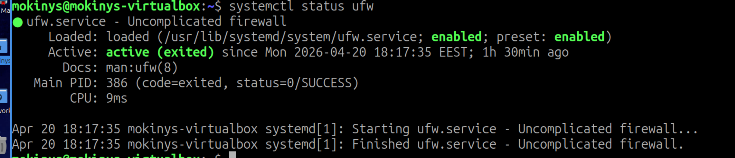
2. Patikrinkite, ar ufw tarnyba veikia sistemoje, ir jei neveikia – ją paleiskite.
3. Patikrinkite, kurios tarnybos neveikia.
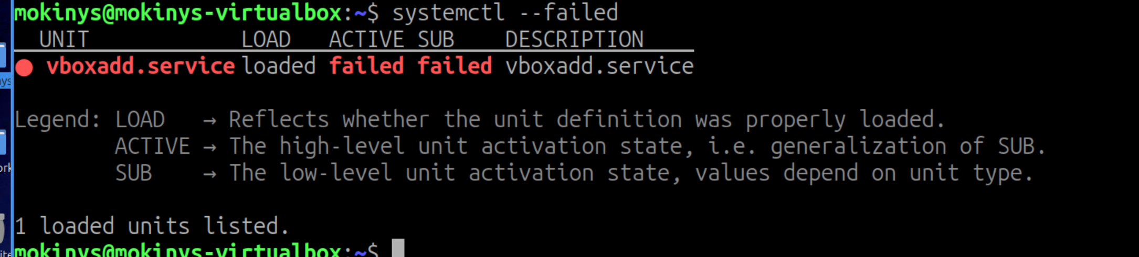
4. Išveskite visas sistemos tarnybas.
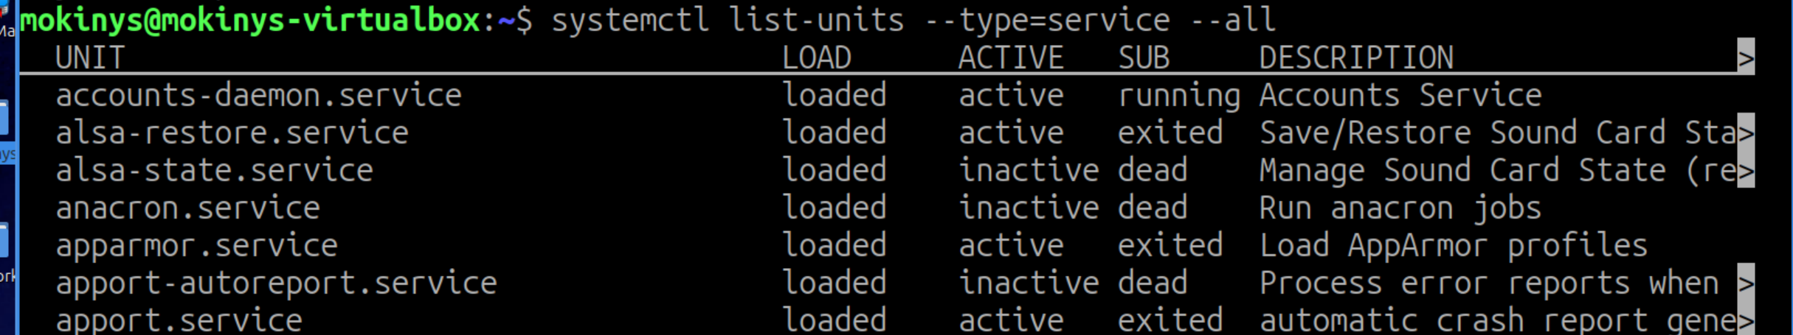
5. Išjunkite tarnybos openvpn automatinį paleidimą. Perkraukite sistemą ir patikrinkite ar tarnyba openvpn veikia.
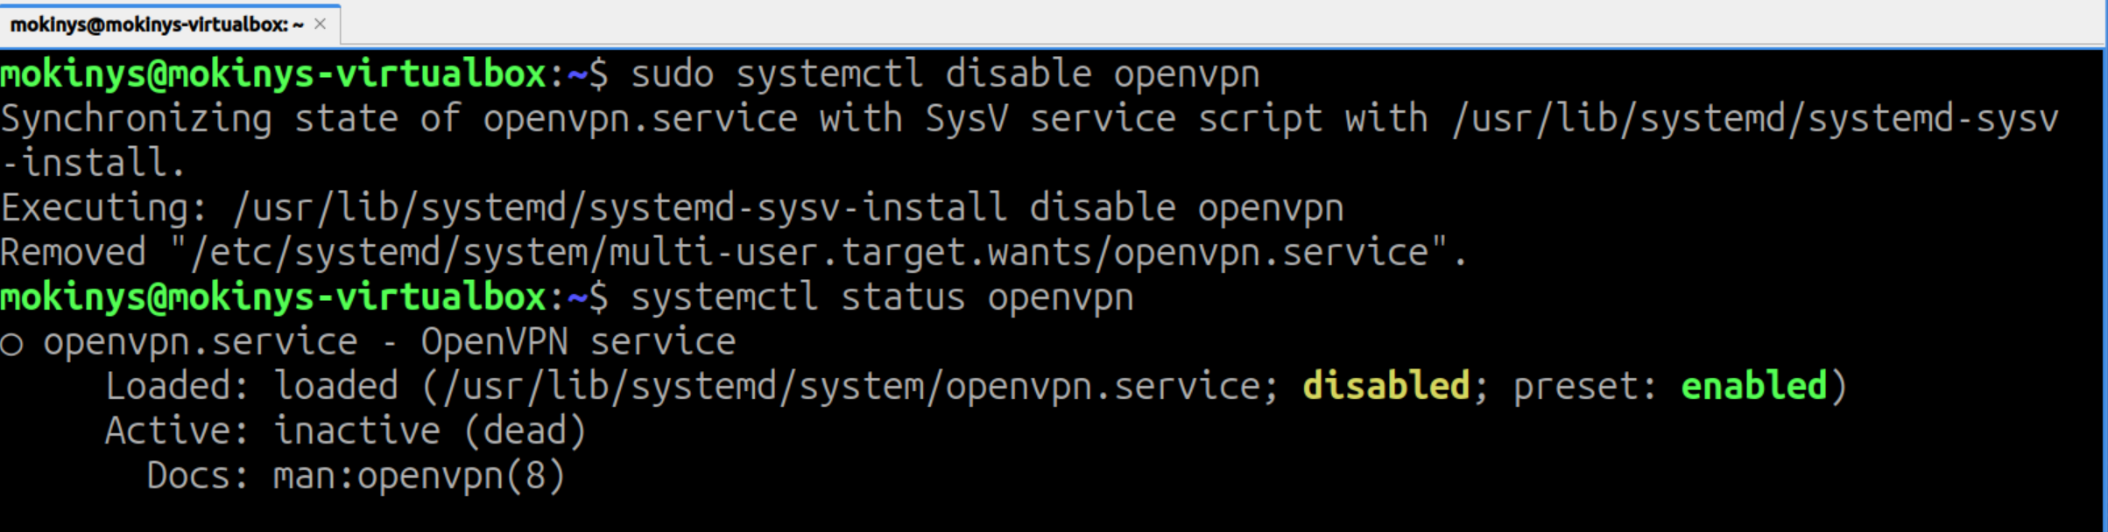
Po reboot:
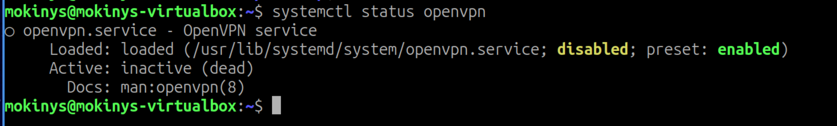
6. Patikrinkite ar turite ssh tarnybą. Jei ne, įdiekite ir paleiskite. Patikrinkite jos log’sus, įsitikinkite, kad nėra paleisties klaidų.


